Тема «Технический анализ»

Задание 1.
Проанализируйте биржевую таблицу параметров, представленную в информационной системе QUIK.
Сделайте выводы по изменению цены относительно предыдущих торгов и в течение текущего дня; по спросу и предложению отдельной ценной бумаги и всех перечисленных ценных бумаг.
Изобразите фигуры «подсвечников» по каждой ценной бумаге.
Таблица 1
Таблица текущих параметров
Наименование ценной бумаги | Цена посл. на пред. торг. | Цена спроса | Цена предл. | Спрос | Предл. | Цена закр. | Цена откр. | Макс. цена | Мин. цена
РАО ЕЭС | 9,087 | 9,087 | 9,088 | 451879 | 601667 | 8929 | 8,920 | 9,120 | 8,906
Сбербанк | 9276,000 | 9276,000 | 9284,000 | 3940 | 6599 | 9215,000 | 9200,510 | 9285,000 | 9199,000
Ростелеком | 64,170 | 65,050 | 64,120 | 796,391 | 1345030 | 63,600 | 63,600 | 64,170 | 63,500
МосЭнерго | 2,360 | 2,360 | 2,361 | 155951 | 261897 | 2,333 | 2,326 | 2,365 | 2,326
ГМК ННиккель | 2033,000 | 2030,000 | 2034,930 | 19182 | 56520 | 2023,000 | 2036,000 | 2042,000 | 2023,000
ЛУКОЙЛ | 764,060 | 764,070 | 765,000 | 164415 | 154432 | 756,400 | 759,000 | 765,740 | 759,000
ЮКОС | 352,000 | 352,000 | 353,200 | 141187 | 328352 | 349,5000 | 353,250 | 353,500 | 349,800
Сибнефть | 95,500 | 95,230 | 95,500 | 481 | 1530 | 95,100 | 97,200 | 97,200 | 95,100
Сургутнефтегаз | 17,050 | 17,050 | 17,056 | 55142 | 73674 | 16,900 | 16,951 | 17,130 | 16,950
Татнефть | 36,698 | 36,551 | 36,690 | 9003 | 8850 | 36,340 | 36,370 | 36,840 | 36,310

Построение «подсвечника» в системе координат цена/время
- Отмечается цена открытия в виде горизонтальной метки
- Отмечается цена закрытия в виде горизонтальной метки
- Строится тело свечи в виде прямоугольника
- Если цена закрытия меньше цены открытия, то прямоугольник закрашивается (падающий рынок)
- Если цена закрытия больше цены открытия, то прямоугольник остается белым (восходящий рынок)
- Максимальная и минимальная цены, выходящие за пределы цен закрытия или открытия отмечают в виде вертикальных меток («фитилей», «теней»)

Длинный белый подсвечник является показателем присутствия быков на рынке. После торговли в широком диапазоне цена закрытия оказывается около максимума.
Длинный черный подсвечник формируется по результатам торгов в широком диапазоне цен, однако цена закрытия оказывается около минимального значения, ниже цены открытия. Это рассматривается как проявление медведей на рынке.
Если верхняя тень отсутствует, т.е. максимальная цена равна цене открытия или закрытия, то верхняя часть называется «бритым верхом». При равенстве минимальной цены ценам открытия либо закрытия, нижняя часть – «бритым дном».
Если «тела»свечи нет, т.е. цена закрытия равна цене открытия – подсвечник «дожи» характеризует нерешительность на рынке и отсутствие преобладающих тенденций.

Задание 2
- На основании рис.1 (рис. 2) представьте окно котировок биржевого актива (табл. 2).
- Постройте линейный, чартерный, точечный графики.
- Постройте линии, обозначающие торговый коридор, линии поддержки и сопротивления.
- Проанализируйте графики движения цен биржевого актива. Выявите направление тренда, ценовые модели.
- Рассчитайте значения индикаторов простой скользящей средней МА, взвешенной скользящей средней WMA, экспоненциальной скользящей средней ЕМА за последние 10 дней. Постройте графики индикаторов.
- Рассчитайте значения осцилляторов инерции, скорости изменения цен, относительной силы за последние 10 дней. Постройте графики осцилляторов.
- Сделайте выводы по изменению цен за представленный на рисунке период времени. Спрогнозируйте тенденцию изменения цен на будущее.

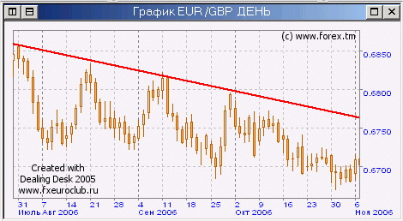
Рис. 1. График биржевого актива 1.

Таблица 2
Окно котировок биржевого актива
Вид биржевого актива
Цена открытия | Цена закрытия | Максимальная цена (Ask) | Минимальная цена (Bid)

Таблица 3
Расчет индикаторов и осцилляторов
Дата | Индикаторы |  |  | Осцилляторы
Дата | Простая скользящая средняя МА | Взвешенная скользящая средняя WMA | Экспоненциальная скользящая средняя ЕМА | Индикатор инерции | Индикатор скорости изменения цен | Индекс относительной силы

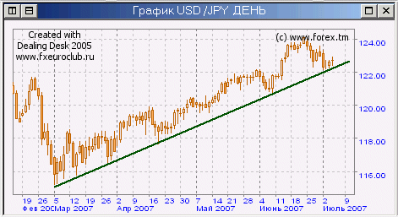

Рис. 2. График биржевого актива 2.

Итоги торгов в Российской торговой системе по акциям, входящим в расчёт индекса РТС на 18:00 12.11.07

Эмитент | Вид ц.б.* | Тикер | Объем торгов |  | Цены сделок, USD |  |  |  | Последняя котировка, USD
Эмитент | Вид ц.б.* | Тикер | шт. | USD | Откр. | Макс. | Мин. | Посл. | Пок. | Прод.
Индекс РТС | -- | RTSI | -- | -- | 2261 | 2268.27 | 2240.53 | 2243.04 | -- | --
РАО ЕЭС | ао | EESR | 9 583 500 | 11 787 220 | 1.234 | 1.235 | 1.221 | 1.226 | 1.226 | 1.231
Газпром | ао | GAZP | 754 500 | 9 900 200 | 13.06 | 13.26 | 13 | 13.075 | 13 | 13.08
Сбербанк России | ао | SBER | 1 570 000 | 6 756 750 | 4.3 | 4.315 | 4.29 | 4.29 | 4.3 | 4.32
НорНикель ГМК | ао | GMKN | 14 500 | 4 492 700 | 313 | 313 | 308.5 | 308.5 | 298.2 | 308.5
МТС | ао | MTSS | 205 000 | 3 051 000 | 15 | 15 | 14.6 | 14.7 | 14.65 | 14.75
ЛУКОЙЛ | ао | LKOH | 25 690 | 2 333 603 | 90.6 | 91.5 | 89.6 | 89.6 | 89.4 | 89.9
ОПИН | ао | OIVS | 3 750 | 1 068 000 | 284.8 | 284.8 | 284.8 | 284.8 | 284.5 | 286.5
ОГК-5 | ао | OGKE | 4 500 000 | 772 850 | 0.1718 | 0.1718 | 0.1717 | 0.1718 | 0.1714 | 0.1717
Северсталь | ао | CHMF | 20 000 | 461 750 | 23.15 | 23.15 | 22.9 | 22.9 | 22.85 | 23.1
СургутНГ | ао | SNGS | 300 000 | 371 500 | 1.25 | 1.25 | 1.23 | 1.23 | 1.22 | 1.226
Роснефть | ао | ROSN | 40 000 | 360 700 | 9 | 9.08 | 8.95 | 8.95 | 8.92 | 9
ВСМПО-АВИСМА | ао | VSMO | 900 | 289 600 | 322 | 322 | 320 | 320 | 320 | 330
УралСвязьИн | ао | URSI | 4 000 000 | 269 300 | 0.0671 | 0.068 | 0.0667 | 0.0667 | 0.0667 | 0.0675
Уралкалий | ао | URKA | 51 000 | 248 300 | 4.9 | 4.9 | 4.85 | 4.88 | 4.87 | 4.89
ТМК | ао | TRMK | 22 000 | 235 500 | 11 | 11 | 10.65 | 10.65 | 10.5 | 10.53
7Континент | ао | SCON | 8 000 | 222 550 | 28 | 28 | 27.65 | 27.65 | 27 | 27.9
СевЗапТелеком | ао | SPTL | 100 000 | 193 500 | 1.95 | 1.95 | 1.92 | 1.92 | 1.9 | 1.95
Ростелеком | ао | RTKM | 20 000 | 193 000 | 9.6 | 9.7 | 9.6 | 9.7 | 9.6 | 9.7
Татнефть | ао | TATN | 30 000 | 183 900 | 6.17 | 6.17 | 6.1 | 6.1 | 6.05 | 6.15
НЛМК | ао | NLMK | 37 000 | 153 805 | 4.14 | 4.165 | 4.14 | 4.165 | 4 | 4.11
Сбербанк России пр. | ап | SBERP | 50 000 | 149 250 | 2.98 | 2.99 | 2.98 | 2.99 | 2.95 | 2.98
Лебедянский ЭКЗ | ао | LEKZ | 1 490 | 136 335 | 91.5 | 91.5 | 91.5 | 91.5 | 90 | 92.58
Магнит | ао | MGNT | 2 200 | 105 160 | 47.8 | 47.8 | 47.8 | 47.8 | 47.6 | 47.9
Северсталь-Авто | ао | SVAV | 2 000 | 98 700 | 49.2 | 49.5 | 49.2 | 49.5 | 49 | 50
ММК | ао | MAGN | 75 000 | 97 100 | 1.285 | 1.3 | 1.285 | 1.3 | 1.235 | 1.255
РБК | ао | RBCI | 10 000 | 92 800 | 9.28 | 9.28 | 9.28 | 9.28 | 9.2 | 9.38
Балтика | ао | PKBA | 500 | 24 600 | 49.2 | 49.2 | 49.2 | 49.2 | 49.05 | 49.2
МосЭн | ао | MSNG | 70 000 | 18 200 | 0.26 | 0.26 | 0.26 | 0.26 | 0.2575 | 0.27
ВолгаТелеком | ао | NNSI | 1 600 | 10 224 | 6.39 | 6.39 | 6.39 | 6.39 | 6.31 | 6.395
СамараЭн | ао | SAGOG | 5 600 | 94 | 0.016771797 | 0.016771797 | 0.016771797 | 0.016771797 | 0.016771797 | 0.020453411
АрхЭн | ао | ARHEG | -- | -- | -- | -- | -- | -- | 0.044997505 | --
Аэрофлот | ао | AFLT | -- | -- | -- | -- | -- | -- | 3.3 | 3.6
Банк ВТБ | ао | VTBR | -- | -- | -- | -- | -- | -- | 0.0047 | 0.00475
Башнефть | ао | BANE | -- | -- | -- | -- | -- | -- | 16.05 | 16.35
Вимм-Билль-Данн ПП | ао | WBDF | -- | -- | -- | -- | -- | -- | 81.2 | 81.8
Газпром нефть | ао | SIBN | -- | -- | -- | -- | -- | -- | 4.8 | 5.3
ИркутскЭн | ао | IRGZ | -- | -- | -- | -- | -- | -- | 1.076 | 1.1
Мечел Стальная группа | ао | MTLR | -- | -- | -- | -- | -- | -- | 21.5 | 24.5
НОВАТЭК | ао | NVTK | -- | -- | -- | -- | -- | -- | 5.5 | 6
ОГК-3 | ао | OGKC | -- | -- | -- | -- | -- | -- | 0.1425 | 0.152
Полюс Золото | ао | PLZL | -- | -- | -- | -- | -- | -- | 42.5 | 48
РАО ЕЭС пр. | ап | EESRP | -- | -- | -- | -- | -- | -- | 1.07 | 1.09
РИТЭК | ао | RITK | -- | -- | -- | -- | -- | -- | 9.9 | 10.9
Ростелеком пр. | ап | RTKMP | -- | -- | -- | -- | -- | -- | 2.67 | 2.8
СибирьТелеком | ао | ENCO | -- | -- | -- | -- | -- | -- | 0.1252 | 0.1267
СургутНГ пр. | ап | SNGSP | -- | -- | -- | -- | -- | -- | 0.6325 | 0.675
Транснефть пр. | ап | TRNFP | -- | -- | -- | -- | -- | -- | 1930 | 1970
Уфанефтехим | ао | UFNC | -- | -- | -- | -- | -- | -- | 3.3 | 3.43
ЦентрТелеком | ао | ESMO | -- | -- | -- | -- | -- | -- | 0.91 | 0.935
Челябинский МК | ао | CHMK | -- | -- | -- | -- | -- | -- | 340 | 380

Задание

Дата | Цена открытия | Цена закрытия | Максимальная цена (Ask) | Минимальная цена (Bid)
4.11 | 9,087 | 10,036 | 12,122 | 8,906

Апрврвр

Технический анализ

Начало формы  Секция рынка | Инструмент | Период | Тип графика |  | Диапазон
 |  |  |  | с
 |  |  |  | до |  | Конец формы

РАО ЕЭС (секция СФР ММВБ)

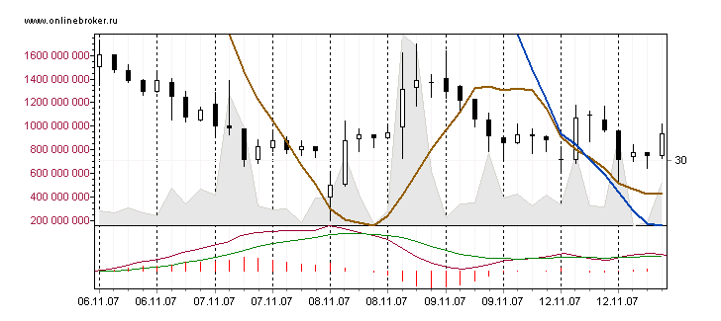

Конец формы

Задание
Проанализируйте график движения цен биржевого актива. Выявите

